Муниципальное казённое дошкольное образовательное учреждение «Детский сад № 356 общеразвивающего вида»

Конспект игрового занятия по здоровьесбережению в средней группе.
Дворец Снежной королевы.

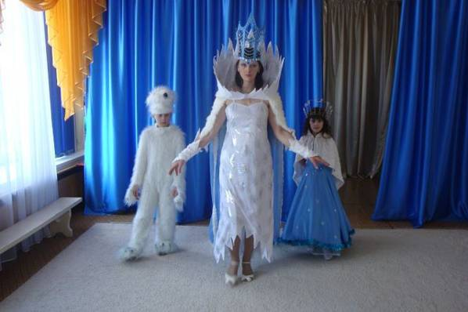

Провела:
воспитатель Трипутина Е.А.

г. Новосибирск

Цель: учить связной речи, употреблять сложноподчиненные предложения; описывать изменения в природе зимой; закреплять свойства снега; формировать навыки конструирования; развивать фантазию и воображение, двигательную активность, ловкость, быстроту.

Материалы и оборудование: картинки с изображением дворцов, геометрические элементы, ребристая дорожка, дуга, гимнастическая скамейка, мягкие модули, снежинки, влажная полоска полиэтилена.

Ход занятия
Организационный момент.

Сюрпризный момент: в группу по музыку входит Снежная королева (воспитатель). Проходит по группе, привлекая внимание детей.

-Здравствуйте, ребята! А вы узнали меня? Я знаю мальчика Кая и девочку Герду, из какой я сказки?

-А кто такая Снежная королева? Где живет Снежная королева? Какой у нее дворец? А давайте ребята построим такой же дворец как в сказке «Снежная королева». Дети рассматривают картинки с изображением дворцов, придумывают, как можно построить дворец Снежной королеве, выбирают детали для выкладывания дворца.

С помощью Снежной королевы дети конструируют дворец для Снежной королевы.

Молодцы ребята, хороший построили замок. За это я хочу поблагодарить вас и научить новой игре.

Упражнения с движениями

С неба падают снежинки, (Поднимают руки над головой и делают хватательные движения, словно ловят снежинки)
Как на сказочной картинке
Будем их ловить руками
И покажем дома маме.
А вокруг лежат сугробы. ( Потягивание - руки в стороны.)
Снегом замело дороги.
Не завязнуть в поле чтобы,(Поднимаем выше ноги.)
Вон лисица в поле скачет,
Словно мягкий рыжий мячик (Прыжки на месте)
Ну а мы идем, идем (Ходьба на месте)
И к себе приходим в дом. (Дети садятся)

-Ребята, а сейчас я расскажу вам одну интересную историю. А вы все меня внимательно слушайте.

Это было зимой. Приближался праздник Новый год. Все дарили друг другу подарки. Кай тоже решил преподнести Герде подарок. Он вышел на улицу. С неба падали крупные красивые снежинки. Кай снял шляпу и стал собирать в нее снежинки. Оп набрал много красивых снежинок и принес их Герде. Герда стояла около елки и ждала подарка от Кая. Радостный Кай перевернул шляпу, вместо снежинок из шляпы закапала вода. Как вы думаете, куда делись снежинки?

А сейчас мы поиграем в игру «Продолжи предложение».

1) В комнате стояла елка, потому что …
2) Кай решил подарить Герде подарок, потому ч то…
3) Кай долго стоял на улице, потому что …
4) Из шляпы потекла вода, потому что…
-Молодцы, внимательно слушали мою сказку.

Я вам приготовила на занятия интересные картинки, пройдемте к столу (перед детьми расположены два стола, на которых лежат картинки).

Игра «Сложи картинки»
Что случилось? Картины разрезаны на маленькие части, кто это мог сделать. Кто– то очень не хочет, чтобы их увидели. Но не переживайте мы сейчас их с вами соберем с помощью моих вопросов. За правильный ответ каждый из вас возьмет маленькую картинку.
Вопросы:
- как называется явление природы, когда идет снег? (снегопад)
- когда медведь впадает в спячку? (зимой)
- в какое время года у клеста появляются птенцы? (зимой)
- какое время года наступает после осени? (зима)
- в какое время года на дорогах бывает гололед? (зимой)
- когда вода превращается в лед? (зимой)
- в какое время года идет снег? (зимой)
Воспитатель.
Молодцы ребята, правильно ответили на вопросы. Посмотрите на обратную сторону фрагмента. Видите, они разного цвета, те дети, у кого картинка с синей стороной подойдите к столу, с синим треугольником, у кого с желтой стороной – к желтому ромбу.
На столе я положила вам две картинки «Зимних настроений»
С помощью этих картинок вам надо описать свое отношение к нашему времени года.
-Зима - это весело, почему? (можно кататься на лыжах, на санках, играть в снежки, строить крепость из снега……)
-Зима – это грустно, почему? (дует сильный ветер, сильный мороз, метет метель, животным и птицам холодно ….)

-А теперь ребята я приглашаю вас посетить мой волшебный дворец. А чтобы его увидеть нам придется идти по сложному пути, преодолевая различные препятствия. Для этого нужно быть сильными, закаленными, мужественными, помогать своему товарищу.
-А вы закаленные дети? (ответы детей) Отправляемся в путь в мой волшебный замок.

Полоса препятствий: Дети идут змейкой по ребристой дорожке, усыпанной снежинками; прыгают: с кочки на кочку на двух ногах. Приходят к речке. (из полиэтиленовых пакетов для заморозки льда, в них налита вода)

-Ребята, посмотрите - это замерзшая река, она очень холодная и скользкая. Как мы будем с вами идти?

Дети идут друг за другом по замерзшей реке:

Солнце землю греет слабо,
По ночам трещит мороз,
Во дворе у снежной бабы
Побелел морковный нос.
В речке стала вдруг вода
Неподвижна и тверда,
Вьюга злится, снег кружиться
Заметает все кругом
Белоснежным серебром.

-Посмотрите, горы сомкнулись и оставили нам совсем узкий проход! Нам нужно в него пройти, (дети пролезают под дугой)
По дорожке прошли, через речку перешли, смотрите, ребята, следы нас в чудный замок привели, (дворец нарисован на плакате)
-Как вы думаете, ребята, кто в этом дворце живет? (ответы детей)
-Правильно, в этом дворце живу я. Вам он нравится? Что нравится больше всего?

Игра «Льдинки, снежинки, сосульки»

Поиграем в игру:
Я говорю слово «льдинки»- вы поднимаете руки вверх и соединяете ладошки. При слове «Снежинки» все поворачиваются вокруг себя, руки разводя в стороны и растопыривают пальцы. А если будет звучать слово «Сосулька», нужно вытянуть руки по швам, ноги плотно прижать и покачиваться из стороны в стороны, говоря при этом: «дзинь-дзинь». Слова я произношу в любом порядке. Если кто-то ошибается, его «замораживаю» на некоторое время.
-Ребята, а посмотрите что в моей волшебной шляпке. (игрушечные снежинки) А как вы думаете, почему они не растаяли? (ответы детей). Я дарю вам эти снежинки.

Упражнения для коррекции зрения со снежинками.

Мы снежинку увидали,
Со снежинкою играли.
Снежинки вправо полетели,
Дети вправо посмотрели.
Вот снежинки полетели,
Дети влево посмотрели.
Ветер снег вверх поднимал,
И на землю опускал.
Глазки закрываем,
Глазки отдыхают.

Рефлексия.
Молодцы, ребята! Вы сегодня порадовали меня. Были сильными, ловкими, веселыми. Оставайтесь всегда такими же. До свидания, до новых встреч!

Список используемой литературы:

- Кильпо Н.Н. 80 игр для детского сада.- М.: Просвещение, 1973.
- Козак О.Н. Большая книга игр для детей от 3 до 7 лет. – Спб.: Союз, 1999.

